Icy Dock EZConvert Ex Pro MB987M2P-1B - zainstaluj dysk SSD NVMe M.2 w slocie PCIe
EZConvert Ex Pro MB987M2P-1B to niedrogie i proste w użyciu rozwiązanie pozwalające dodać zatokę M.2 PCIe NVMe do dowolnego komputera posiadającego slot PCIe 3.0 x4/x8/x16.

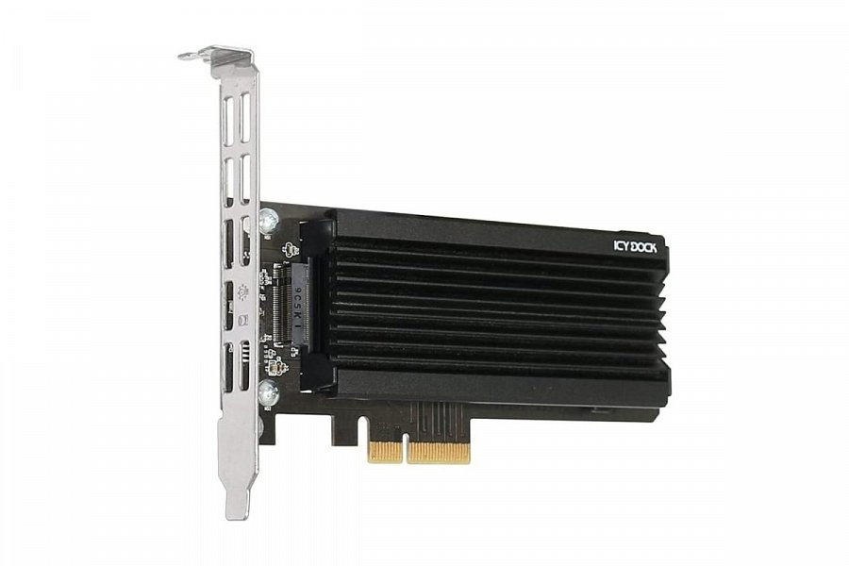
EZConvert Ex Pro MB987M2P-1B to niedrogie i proste w użyciu rozwiązanie pozwalające dodać zatokę M.2 PCIe NVMe do dowolnego komputera posiadającego slot PCIe 3.0 x4/x8/x16.
Kompaktowy design
EZConvert Ex Pro MB987M2P-1B pozwala zainstalować dysk M.2 PCIe NVMe SSD w miejscu slotu PCIe. Jest to doskonały wybór wszędzie tam, gdzie liczy się rozbudowa pamięci masowej przy zachowaniu niskich gabarytów. Adapter znajdzie więc zastosowanie w minikomputerach, serwerach rack czy stacjach roboczych.

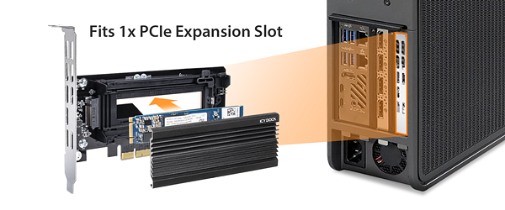
System beznarzędziowego montażu
EZConvert Ex Pro łączy w sobie wszystkie standardy długości dysków M.2 PCIe NVMe SSD wliczając w to 2230 (30 mm), 2242 (42 mm), 2260 (60 mm), 2280 (80 mm) oraz 22110 (110 mm). Unikalny przesuwny adapter zabezpiecza dysk przed przypadkowym odpięciem nie wymagając przy tym jakichkolwiek narzędzi.
Wsparcie dla najnowszej generacji dysków SSD
Interfejs PCIe 3.0 zapewnia jednocześnie zasilanie i transfer danych, co znacznie ogranicza ilość potrzebnych kabli. Oferowana przez PCIe prędkość przesyłu danych sięgająca 32 Gbps jest pięć razy wyższa niż w standardzie SATA III - MB987M2P-1B. Stanowi więc doskonały wybór dla graczy oraz profesjonalistów poszukujących najwyższej wydajności.
EZConvert Ex Pro MB987M2P-1B wyposażono w złącze PCIe 3.0 x4, jest jednak kompatybilny ze złączami PCIe 3.0/4.0 x4/x8/x16.

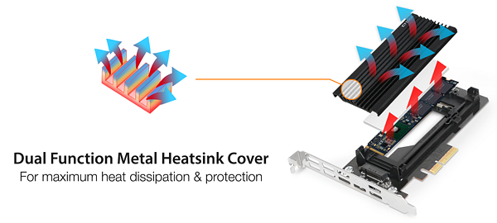
Wydajne chłodzenie
Specjalnie zaprojektowany radiator dba o prawidłowe temperatury pracującego napędu nawet przy wielogodzinnym obciążeniu. Dołączony termopad może zostać umieszczony na wewnętrznej stronie radiatora aby zmaksymalizować transfer energii cieplnej.

